CR Clair de Runes du 20/04/2024

*«  Lorsque le cinéma du petit ou grand écran et la littérature SFFF se rencontrent. »*

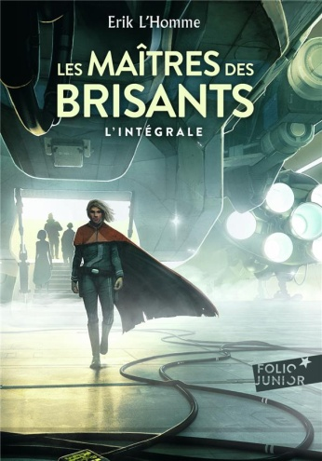

Karine démarre la séance hors thème en nous parlant du livre « **Les Maîtres des Brisants**» d’*Éric L’homme*. Un brillant Space opera qui se passe dans un vaisseau ancien et particulier, dirigé par le navigateur « Chien de la Lune ».

*Synopsis :* *Lorsqu'ils embarquent comme stagiaires sur le vaisseau de Chien-de-la-lune, Xâvier le stratège, Morgane la devineresse et leur ami Mârk ignorent la périlleuse mission de leur capitaine:contrer la flotte de guerre du Khan qui menace de prendre le contrôle de la galaxie. Sur eux repose désormais la survie de l'empire...*

A trouvé ça sympa et bien écrit. Plutôt livre jeunesse/ young adult car on suit surtout des adolescents.

Petite parenthèse sur l’œuvre de Pierre Bottero et Éric L’Homme : A comme Association.

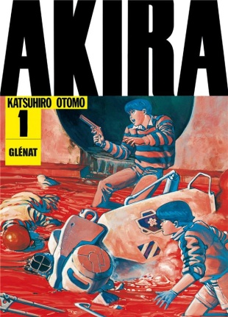Brice a longuement hésité sur son choix : un bouquin qui a été adapté en film, mais pas Le Seigneur des anneaux, Harry Potter, etc. Il a donc choisi de ramener **Akira** de *Katsuhiro Otomo* !

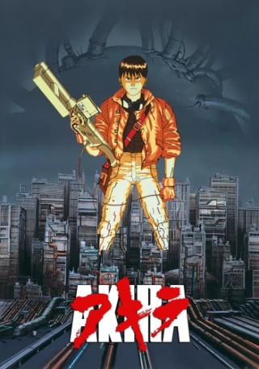Publié entre 1982 et 1990 : 6 tomes.

*Synopsis : En 2019, trente-huit ans après la Troisième Guerre mondiale, Néo-Tokyo arrive au terme de sa reconstruction. Dans cette ville sans âme errent Kaneda et sa bande. Des jeunes désoeuvrés, élèves d'un centre d'apprentissage professionnel, qui n'ont que leur moto et leurs virées nocturnes pour seule échappatoire à l'ennui du quotidien. Mais une nuit, ils trouvent sur leur route un être des plus étranges, un enfant au visage de vieillard, avec un numéro tatoué sur la main : le numéro 26. En tentant de l'éviter, Tetsuo chute à moto et se blesse grièvement. Il se réveille dans un hôpital de l'armée avec des pouvoirs surnaturels qu'il lui faut désormais apprendre à contrôler. De retour parmi ses amis, il se rebelle contre l'autorité de Kaneda et finit par quitter le groupe...*

Le film d’animation (réalisé par l’auteur) sorti en 1988 ne prend pas toute l’histoire. Le film et le manga ne racontent pas tout à fait la même histoire. De mémoire de Brice, le film regroupe les 3 premiers tomes de la nouvelle édition. À la fin du 3e tome il y a un évènement particulier. Influence du Mad Max de 1978.

Akira fort impact sur la production des mangas du Japon. Avant consensuel, sans bouleversement sur la société puis à partir d’Akira : on peut dire M*** !

Petite parenthèse sur **Jin-roh la brigade des loups**, un film d’animation japonais de 1998 d’ *Okiura Hiroyuki.*

Trouve que le cyberpunk est aussi incroyable qu’effrayant !



Un peu plus de douceur avec **Fruits Basket** de *Natuski Takaya* présenté par Chloé : une série de mangas en 23 tomes, et deux adaptations en série animée.

*Synopsis : Tohru, orpheline de seize ans, a décidé d'être totalement indépendante. Elle installe une grande tente au milieu d'un terrain en friche. Malheureusement, le terrain appartient aux Sôma, une famille maudite, dont les membres se transforment en l'un des douze animaux du zodiaque chinois à chaque fois qu'ils sont trop fatigués ou approchés de près par une personne du sexe opposé ! Tohru est la première à percer leur secret...*

Un shojo culte des années 2000, qui traite d’amour (of course), mais aussi de sujets sensibles comme les difficultés des relations parents-enfants, la pression sociale, le deuil et pleins d’autres choses que nous vous laissons découvrir.

Et on dérive sur les mangas nekketsu de sport type **Jeanne et Serge et Olive et Tom**.

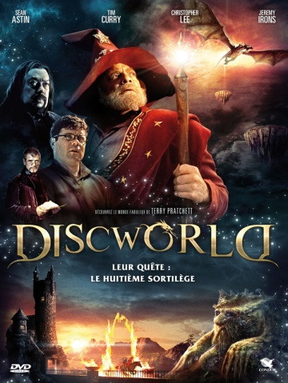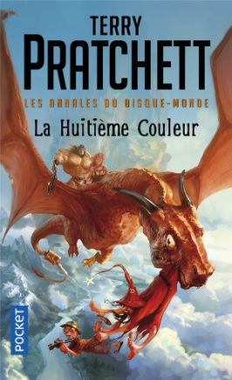Arthur nous parle des **Annales du Disque-Monde : Discworld :** La 8e couleur et le 8e sortilège. Film britannique par *Vadym Jean*.

*Synopsis : Rincevent, sorcier peu doué, vient d'être expulsé de l'Université Invisible. À contrecœur, il accepte de servir de guide à un étranger pour un voyage à travers l'immense territoire de Discworld. Ce qu'ils ignorent, c'est que leur périple leur fait courir un grand danger. Trymon, chef de la guilde des sorciers, est à la recherche d'un mystérieux sortilège disparu et vient de lancer ses hommes à leur poursuite...*

Il trouve que ce n’est pas si mal et qu’ils ont fait comme ils pouvaient pour adapter un roman qui part dans tous les sens. Plutôt bien adapté par rapport au produit de base.

Il y a aussi eu des jeux points & clics de *Lucas’art*.

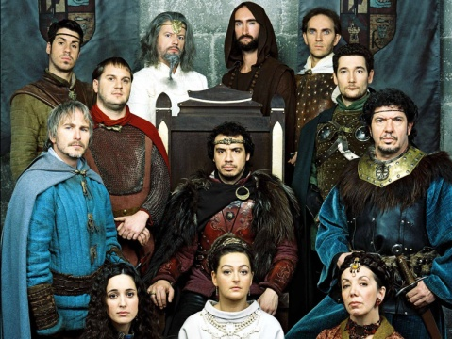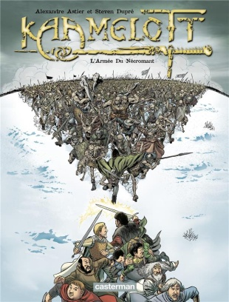Muriel nous parle de Kaamelott : l’adaptation BD d’*Alexandre Astier et Steven Dupré* (au dessin) ! A commencé à aimer la série à partir de la 6e saison et est devenue fan et a donc acheté les BD.

*Synopsis : Le quotidien banal et burlesque du roi Arthur et des chevaliers de la Table ronde : quête du Graal, repas en famille et stratégie militaire.*

Arthur trouve qu’il y a une différence de ton entre les premières saisons et à partir de la saison 4. Brice a été dérangé par ça dans le film.

Muriel aime beaucoup l’humour pince-sans-rire anglais d’Astier. Adore le tragicomique. Elle n’a pas adhéré au dessin de la BD et le découpage « à l’ancienne ».

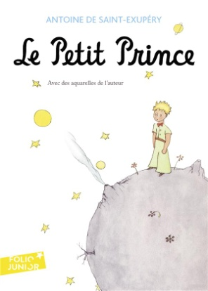

Marc enchaine avec **Le Petit Prince de** *St Exupery*. Le livre, mais aussi le livre audio ainsi que le **film d’animation** de *Mark Osborn* (adaptation libre) plein de bons sentiments. A trouvé ça trop génial ! Super beau et la mise en scène lui a arraché une larme.  
Chloé se souvient d’avoir passé un bon moment devant ce film.

*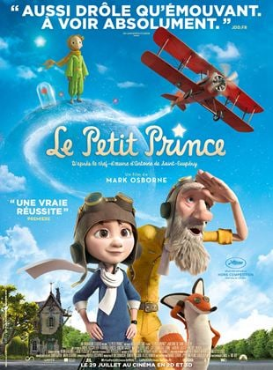Synopsis du livre : «Le premier soir, je me suis donc endormi sur le sable à mille milles de toute terre habitée. J'étais bien plus isolé qu'un naufragé sur un radeau au milieu de l'océan. Alors, vous imaginez ma surprise, au lever du jour, quand une drôle de petite voix m'a réveillé. Elle disait : "S'il vous plaît... dessine-moi un mouton !" J'ai bien regardé. Et j'ai vu ce petit bonhomme tout à fait extraordinaire qui me considérait gravement...»*

*Synopsis du long-métrage d’animation : C’est l’histoire d’une histoire. C’est l’histoire d’une petite fille, intrépide et curieuse, qui vit dans un monde d’adultes. C’est l’histoire d’un aviateur, excentrique et facétieux, qui n’a jamais vraiment grandi. C’est l’histoire du Petit Prince qui va les réunir dans une aventure extraordinaire.*



Karine nous parle de **Yardam** d’*Aurélie Wellenstein* qu’elle est en train de lire.

*Synopsis : À Yardam, la folie est sexuellement transmissible. Kazan est un voleur, un voltigeur, un combattant, un amateur d'art... Il est la somme de plusieurs individus, de plusieurs âmes ingérées à cause du mal étrange qui le ronge.  
Kazan est un prédateur... Mais un prédateur aux abois, piégé dans une ville close. Ses victimes le hantent. Leurs voix le poussent inexorablement vers l'abîme. Pour s'en sortir, il serait prêt à tout, y compris à manipuler Feliks et Nadja, un couple de médecins étrangers venus s'enfermer dans la cité maudite pour trouver un remède. Kazan est un voleur d'esprits qui s'enfonce... jusqu'à ne plus savoir qui il est. Et en même temps qu'il chute, c'est tout Yardam qui sombre.*

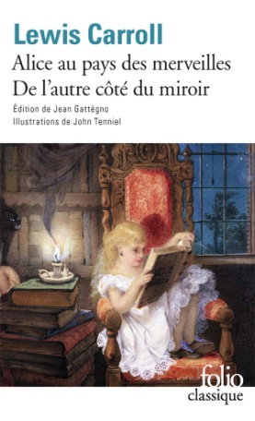Hélène nous présente **Alice au Pays des Merveilles**, le livre de *Lewis Carroll* et **le film** de *Tim Burton*. Et on dérive sur le fait que beaucoup de Disney sont des adaptations de contes.

Mais la version qui a vraiment marquée Hélène, enfant, c’est la **version comédie musicale** de 1972 de *William Sterling*.

*Synopsis :* *La petite Alice s'ennuie, assise dans l'herbe... Quand un Lapin Blanc passe en marmonnant devant elle, Alice le poursuit jusque dans son terrier. Sa chute l'entraîne au centre de la Terre, où elle fait d'étranges rencontres : un Chat qui sourit, un Loir qui boit du thé, et une horrible Reine bien décidée à couper la tête de tout le monde*.



Thierry s’est battu, a cherché, a malaxé le thème et a fini par décider de ramener **Le Bleu est une couleur chaude** de *Jul Maroh*. Son adaptation filmographique «**La vie d’Adèle** » d’*Abdellatif Kechiche* est magnifique, mais entre le film et le livre grosse différence sur la fin où le livre est tragique et le film non.

*Synopsis : « Mon ange de bleu, Bleu du ciel, Bleu des rivières, Source de vie... » La vie de Clémentine bascule le jour où elle rencontre Emma, une jeune fille aux cheveux bleus, qui lui fait découvrir toutes les facettes du désir. Elle lui permettra d'affronter enfin le regard des autres. Un récit tendre et sensible.*

(Petite parenthèse sur le film et la polémique actuelle qui entoure son réalisateur.)



Brice nous parle de **RedFlower Stories**, écrit par *Loui*, auteur ivoirien qui vit en France et a voulu créer des contes traditionnels et mis sous forme de manga. 2 tomes autoédités avec 7 histoires et 7 héros différents. Glénat vient de commander 5 tomes avec ces 7 héros. Il n’a pas encore eu le temps de le lire, mais aime le concept de base, ce mélange des cultures.

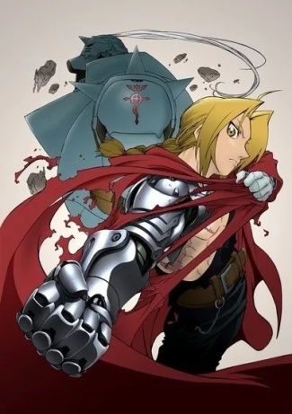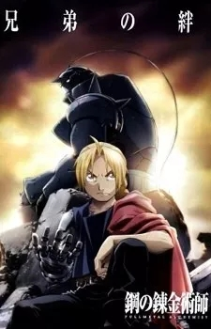Chloé choisit de présenter **Fullmetal Alchemist** d’*Hiromu Arakawa*, son manga, ses 2 adaptations animées et son live action. Souvent les fans préfèrent la seconde saison animée, car elle est plus fidèle au manga (la première ayant été créée avant la fin du manga), mais elle n’a pas de préférence, aime les deux versions. Trouve que les openings sont meilleurs sur la première série animée.

Bon public, a bien aimé la série en live action aussi !

*Synopsis : En voulant ressusciter leur mère, Edward et Alphonse Elric utilisent une technique alchimique interdite : la transmutation humaine. Seulement, l'expérience tourne mal : Edward perd un bras et une jambe et Alphonse, son corps, son esprit se retrouvant prisonnier d'une armure. Devenu un alchimiste d'État, Edward, surnommé le Fullmetal Alchemist, se lance, avec l'aide de son frère, à la recherche de la pierre philosophale, seule chance de retrouver leurs corps. Les deux frères commencent à enquêter sur un homme étrange, " le fondateur ", qui passe pour un faiseur de miracles...*

Petite digression sur **Attack On Titan** et **Princesse Mononoke** => techniques d’animations où on commence à ne plus voir la différence entre le fait main et le digital.

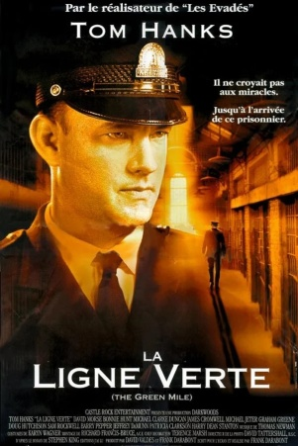

Marc nous parle cette fois de **La Ligne Verte** de *Stephen King*. Il n’a pas lu le roman, mais il a pleuré devant le film de *Frank Darabont*. Film qui l’a tellement marqué qu’il en cite parfois des morceaux.

Mise en scène magnifique.

Brice dit qu’il n’est pas une adaptation fidèle du livre, mais très beau film, incroyable film. Et cerise sur le gâteau, une super version française !

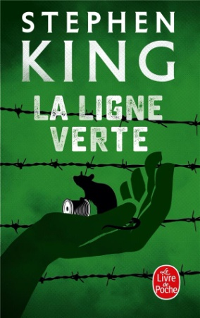Marc a adoré la mise en scène.

*Synopsis : Paul Edgecombe, ancien gardien-chef d'un pénitencier dans les années 1930, entreprend d'écrire ses mémoires.  
Il revient sur l'affaire John Caffey - ce grand Noir au regard absent, condamné à mort pour le viol et le meurtre de deux fillettes - qui défraya la chronique en 1932.  
La Ligne verte décrit un univers étouffant et brutal, où la défiance est la règle. Personne ne sort indemne de ce bâtiment coupé du monde, où cohabitent une étrange souris apprivoisée par un Cajun pyromane, le sadique Percy Wetmore, et Caffey, prisonnier sans problème. Assez rapidement convaincu de l'innocence de cet homme doté de pouvoirs surnaturels, Paul fera tout pour le sauver de la chaise électrique.*

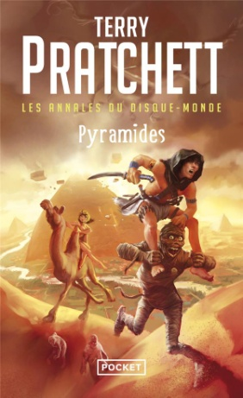

Hélène nous parle à nouveau de *T. Pratchett* avec **Pyramides**, des Annales du Disque-monde. Toujours aussi addictif, toujours aussi amusant !

*Synopsis : Teppicymon XXVII est mort et il a un peu de mal à se faire à cette idée.  
Son fils va lui succéder et lui aussi a quelques difficultés à s'adapter à la nouvelle situation. Pas facile d'hériter du trône quand on est encore un ado et qu'on vient d'achever ses études à la Guilde des Assassins...  
Vous voilà soudain responsable du lever du soleil comme de l'abondance des récoltes. Et les ennuis vous guettent.  
Sans compter que la Grande Pyramide a précipité le royaume dans une faille spatiotemporelle !*

Karine nous pousse à aller voir l’exposition « **Les Plumes du Grand Large et des Eaux Bleues** de *Jean-Marc Rimbot* » à l’Îlioz (Grand Parc de Miribel-Jonage). De sublimes coiffes inspirées par les Indiens des Plaines des Etats-Unis.

A admirer jusqu’au 19 juin !

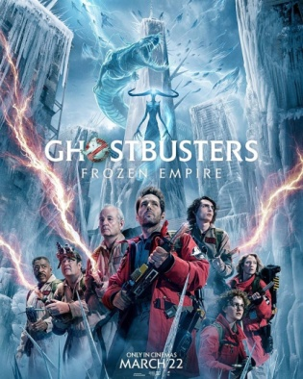Thierry nous conseille de ne **PAS** aller voir le dernier **Ghost Buster** de *Gil Kenan* au ciné ! Trop longue mise en place du monde, et ça se conclut en 10 min.

*Synopsis : La famille Spengler revient là où tout a commencé, l'emblématique caserne de pompiers de New York. Ils vont alors devoir faire équipe avec les membres originels de S.O.S. Fantômes, qui ont mis en place un laboratoire de recherche top secret pour faire passer la chasse aux fantômes à la vitesse supérieure. Lorsque la découverte d'un ancien artefact libère une armée de fantômes qui répand une menace de glace sur la ville, les deux équipes S.O.S. Fantômes doivent unir leurs forces pour protéger leur maison et sauver le monde d'une seconde ère glaciaire.*

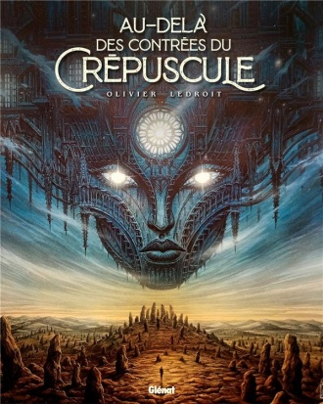

Brice reprend la parole pour nous présenter l’œuvre d’un auteur de BD français : *Olivier Ledroit*, **Au-delà des contrées du Crépuscule**.

***Bouquin d’art :*** parcours de tout ce qu’a fait Ledroit de ses débuts jusqu’à maintenant. Fasciné par tout ce qu’il a produit. **Attention, certaines illustrations sont « Not Safe For Work » !** (*on y voit des madames très très dénudées, entre autres choses*). Brice entre la fascination et l’agacement. Permet de voir ce qu’il aime et ce qu’il n’aime pas dans son travail.



Chloé présente **L’énergie du désespoir** d’*Adrien Tomas*.

Toujours un style d’écriture aussi plaisant pour cette petite nouvelle d’une trentaine de pages qui pourraient servir d’introduction à un roman beaucoup plus conséquent.

*Synopsis : Destination : Les flancs enneigés de la Gaste Cordillère, en compagnie de la chasseresse Kimba, de son automate Pygonus et du jeune apprenti Vezzere. Droit vers les forêts du Faeyrwyd où se cachent les pixies tant convoités par les habitants de Mégadoras, la flamboyante Cité des Rouages.*

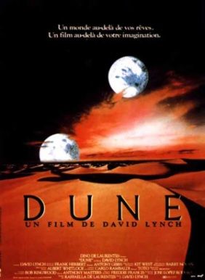

Et puis, on ne pouvait pas aborder ce thème sans parler de **Dune**, bien évidemment. Que ce soit le roman de *Frank Herbert* ou les adaptations cinématographiques de *David Lynch* (les différences entre le film et le livre comme les modules étranges qui n’existent pas dans le livre) et de *Denis Villeneuve*.

*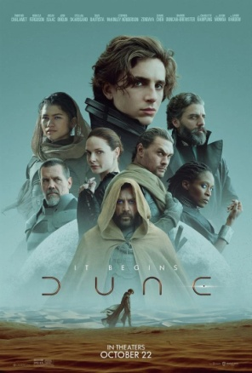Synopsis : Il n'y a pas, dans tout l'Empire, de planète plus inhospitalière que Dune. Partout, des sables à perte de vue. Une seule richesse : l'épice de longue vie, née du désert, et que tout l'univers convoite.  
Quand Leto Atréides reçoit Dune en fief, il flaire le piège. Il aura besoin des guerriers Fremen qui, réfugiés au fond du désert, se sont adaptés à une vie très dure en préservant leur liberté, leurs coutumes et leur foi. Ils rêvent du prophète qui proclamera la guerre sainte et changera le cours de l'Histoire.  
Cependant les Révérendes Mères du Bene Gesserit poursuivent leur programme millénaire de sélection génétique : elles veulent créer un homme qui réunira tous les dons latents de l'espèce. Le Messie des Fremen est-il déjà né dans l'Empire ?*

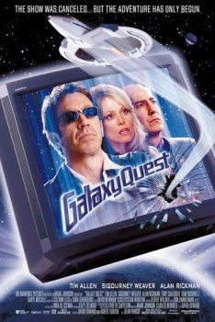

Et on finit par un film qui s’adapte d’autres films : **Galaxyquest** de *Dean Parisot*, la parodie de Star Trek !

*Synopsis :* *"Galaxy Quest" est une série de science-fiction qui a fait les beaux jours de la télévision américaine des années quatre-vingt. Depuis, les acteurs n'ont pas réussi à percer et sont condamnés à revêtir leurs costumes spatiaux dans des conventions ou à assurer des animations de supermarchés. Lorsque de vrais extraterrestres demandent son aide à Jason Nesmith, qui jouait le commandant Taggart, celui-ci rameute ses anciens partenaires. Dans l'espace, tout l'univers de la série a été fidèlement reconstitué. Les comédiens vont-ils parvenir à jouer leurs rôles "pour de vrai" ?*

Et on se retrouve très bientôt (le **vendredi 24 mai** au soir puis le **samedi 15 juin** dès le matin) pour nos deux derniers Clair de Runes de l’année !

*Livresquement vôtre 🖋*